Муниципальное учреждение «Управление дошкольных учреждений г. Аргун»

Муниципальное бюджетное дошкольное образовательное учреждение «Детский сад № 4 «Радуга» г. Аргун»

(МБДОУ «Детский сад № 4 «Радуга» г. Аргун»)

Муниципальни учреждени «Устрада-гIалин берийн бошмийн урхалла»

Муниципальни бюджетни школал хьалхара дешаран учреждени

«Устрада-гIалин берийн беш № 4 «Радуга»

(МБШХЬДУ «Устрада-гIалин берийн беш № 4 «Радуга»)

Отчет

по проведенным мероприятиям, приуроченным нацпроекту

«Образование»

от 03.04.2023 г.

В рамках реализации национального проекта "Образование", и согласно годовому плану работы в Муниципальном бюджетном образовательном учреждении " Детский сад № 4 "Радуга" г. Аргун» идет контроль и наблюдение за соблюдением режимных моментов во всех возрастных группах.

Учреждение, согласно общеобразовательной программе ведет работу по  режиму  холодного периода года.

Утренняя гимнастика проводится воспитателями во всех группах стабильно. Продолжительность, дозировка выполняемых упражнений в зависимости от возраста детей соблюдается. Прием пищи организован воспитателями правильно. Дети едят столько времени, сколько отводится программой, воспитатели дают возможность детям спокойно, не торопясь кушать, но в тоже время напоминают, что нужно не отвлекаться во время еды, чтобы закончить быстрее. Организация образовательного процесса осуществляется в соответствии с реализуемой общеобразовательной программой МБДОУ. Дневная и вечерняя прогулки проводятся на свежем воздухе. Время по режиму  и структура проведения дневной прогулки воспитателями выдерживаются.  Спать детей укладывают своевременно, поточно. В спальне обстановка бывает спокойная, располагающая детей к отдыху. Подъем детей после сна воспитатели не задерживают. Время свободной и самостоятельной деятельности детей соблюдается во всех возрастных группах.

В процессе выполнения режимных процессов воспитатели обучают детей навыкам культурного обращения с вещами, знакомят их с правилами поведения, правилами общения друг с другом и с взрослыми, приучают их к самостоятельности в обслуживании себя, к целесообразным, полезным действиям.

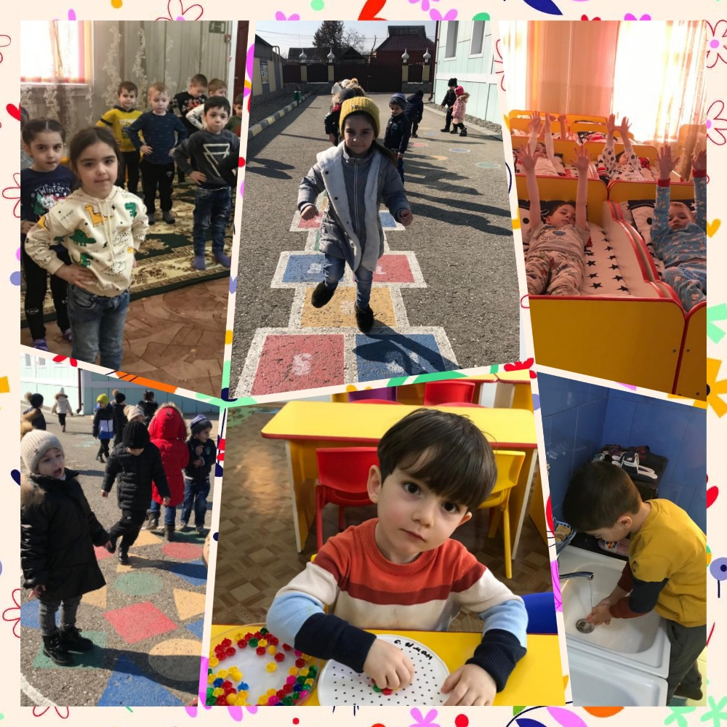

Старший воспитатель Мусаева З.Ш.